123. sat: Množenje broja 7 i dijeljenje brojem 7, str. 76. i 77.
Vježbanje nastavnih sadržaja
UPUTA ZA UČENIKE
Otvori udžbenik Matematika 2 na 76. i 77. stranici.

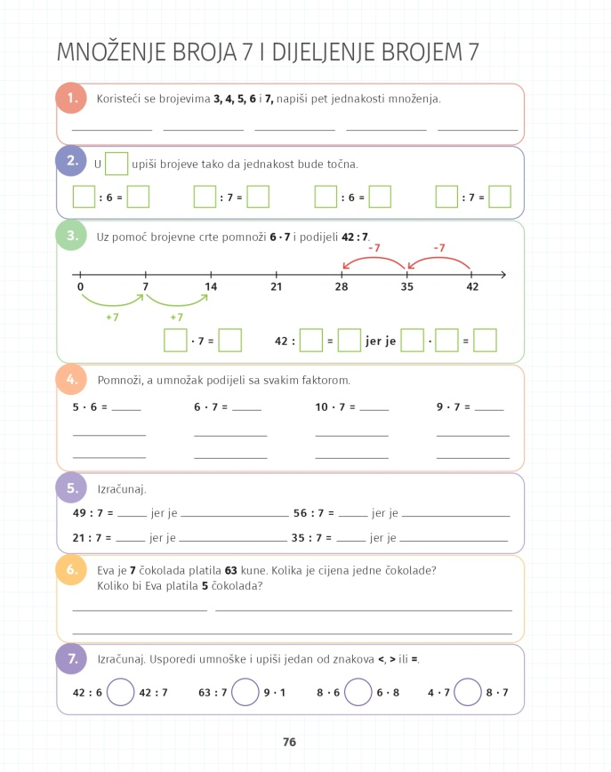 | 1. Služeći se zadanim brojevima smisli (i riješi) 5 zadataka s množenjem.  2. Upiši brojeve koje želiš, ali tako da jednakost bude točna.  3. Zbrajanjem i oduzimanjem na brojevnoj crti riješi zadatke.  4. Množi te umnožak podijeli sa jednim faktorom, zatim i drugim. Što primjećuješ?  5. Dijeli i obrazloži množenjem.  6. Što smo saznali iz teksta zadatka? Što moramo saznati? Kako ćeš to učiniti?  7. Izračunaj i usporedi.
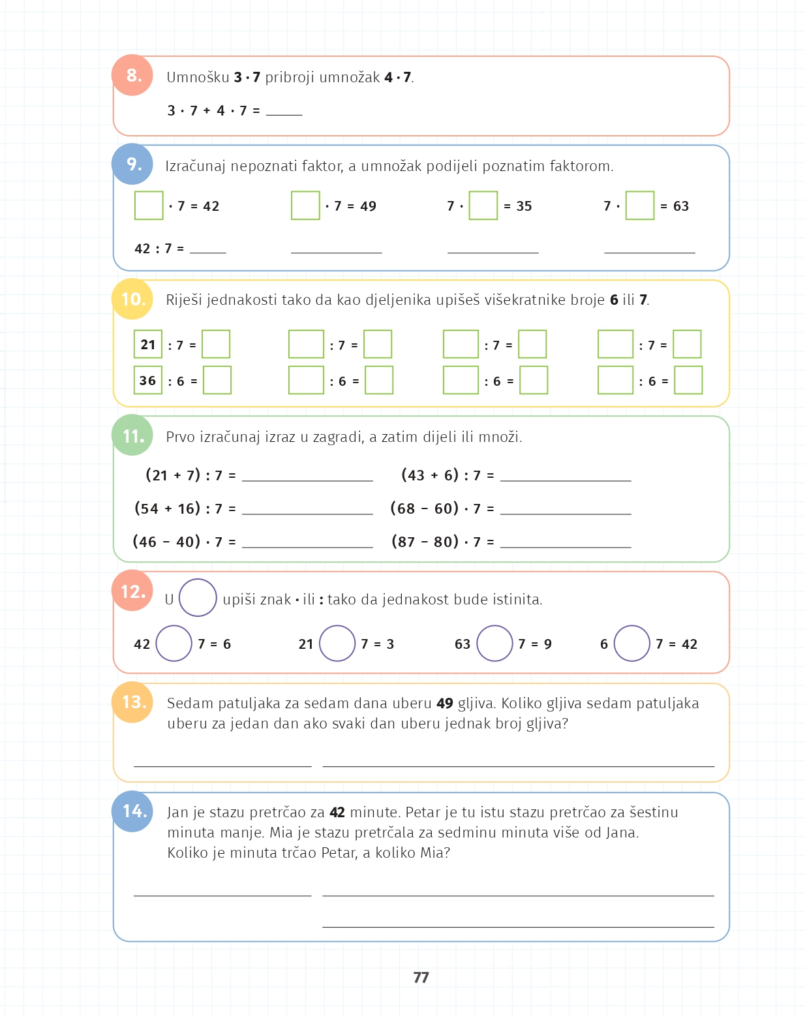 | 8. Riješi zadatak, razmisli što moraš računati prvo.  9. Odredi nepoznati faktor koristeći vezu množenja i dijeljenja. Umnožak podijeli poznatim faktorom.  10. Na mjesto djeljenika upisuj višekratnike broja 6 ili 7, ovisno s kojim brojem dijeliš.  11. Riješi zadatke. Sjeti se da prvo moraš računati što je u zagradi.  12. Procijeni trebaš li množiti ili dijeliti da jednakost bude istinita. U kružić upiši odgovarajući znak.  13. i 14. Pažljivo čitaj i riješi zadatke.

DIGITALNI UDŽBENIK
U digitalnom udžbeniku na 76. stranici uz 3. zadatak nalazi se digitalni zadatak za uvježbavanje množenja i dijeljenja brojem 7. Uz 13. zadatak na 77. stranici nalazi se i zadatak riječima. Riješi ove zadatke.
Uz 5. zadatak nalazi se digitalna igra Memory. Potrebno je naći parove zadataka dijeljenja i količnika u što manje poteza. Isprobaj ovu igru ako želiš.

Otvori svoj digitalni udžbenik (CTRL + lijevi klik na pčelicu) ili kopiraj ovu poveznicu i zalijepi u adresnu traku: https://hr.mozaweb.com/mblite.php?cmd=open&bid=HR-ALFA-MAT2-1560&page=172

UPUTA ZA RODITELJE
- Provjerite točnost riješenih zadataka u udžbeniku na stranicama 76. i 77.

